35
Miembro de JA Worldwide




—CUADERNO— DE-TRABmo—


SERVICIO COMUNAL

ESTUDIANTIL
MINISTERIO DE DIRECCIÓN DE
EDUCACIÓN PÚBLICA VIDA ESTUDIANTIL


@Junior Achievement Costa Rica, 2024
Es importante que sepas Io siguiente:
Este documento Io puedes imprimir para completar cada actividad asignada. Recuerda guiarte con cada sesión, ahí tendrás las herramientas y los recursos necesarios para completar cada actividad.
También, podrás completar cada actividad de manera digital. Te recomendamos utilizar Adobe Acrobat, es una herramienta gratuita donde puedes visualizar y modificar documentos en formato PDF.
Cuando descargues el lector PDF en tu dispositivo electrónico, encontrarás una barra similar a la siguiente:

1.En la barra de herramientas debes seleccionar la caja de texto.
- La opción que mejor te servirá para completar cada actividad es "Escribir texto",
- Cuando seleccionas "Escribir texto", das click en cada actividad donde desees completar el ejercicio.


Defina la idea de negocio.
Un negocio de una cafetería pet friendly es un lugar el cual está hecho para ofrecer un ambiente cómodo tanto para humanos como mascotas, este permite traer mascotas mientras que los clientes disfrutan de su café, comida y socialización es un entorno seguro.


Determine la misión y visión de su emprendimiento.
Misión:

Proporcionar un ambiente relajado y amigable, donde los animales sean bienvenidos y promover la inclusión y la conexión entre la comunidad de amantes de los animales, ofreciendo no solo café o comida, sino también actividades que ayuden con la experiencia tanto para las mascotas como para los dueños


Visión:

El principal destino para amantes de los animales, un centro comunitario donde se promueva el bienestar animal, Siempre mejorando el servicio para ofrecer experiencias únicas y haya respeto hacia todos los seres vivos, ayudando así al bienestar de nuestras comunidades y mejorando vínculos con animales.

Establezca su estructura organizacional. En cada recuadro, coloque la gerencia o puesto que crea necesario para su tipo de negocio.

Experiencia con mascotas
Bienestar animal
Seguridad
Tener buen personal
Realizar actividades
Cafetería pet friendly
Buena higiene
Defina cómo su emprendimiento va a cumplir con los tres pilares de desarrollo sostenible empresarial (social, ambiental y económico).


Sostenibilidad social:
Colaborar con refugios locales para organizar eventos de adopción y rescatar perros necesitados. La cafetería podría servir como un lugar donde las personas interesadas puedan conocer y adoptar mascotas.

Sostenibilidad ambiental:
Ofrecer opciones de alimentos y golosinas para perros que sean elaboradas con ingredientes naturales y orgánicos

Sostenibilidad económica:
Realizar mantenimiento preventivo regularmente para prolongar la vida útil de las instalaciones y equipos, minimizando así los costos de reparación y reemplazo a largo plazo.


Complete el Modelo de Negocios Canvas.
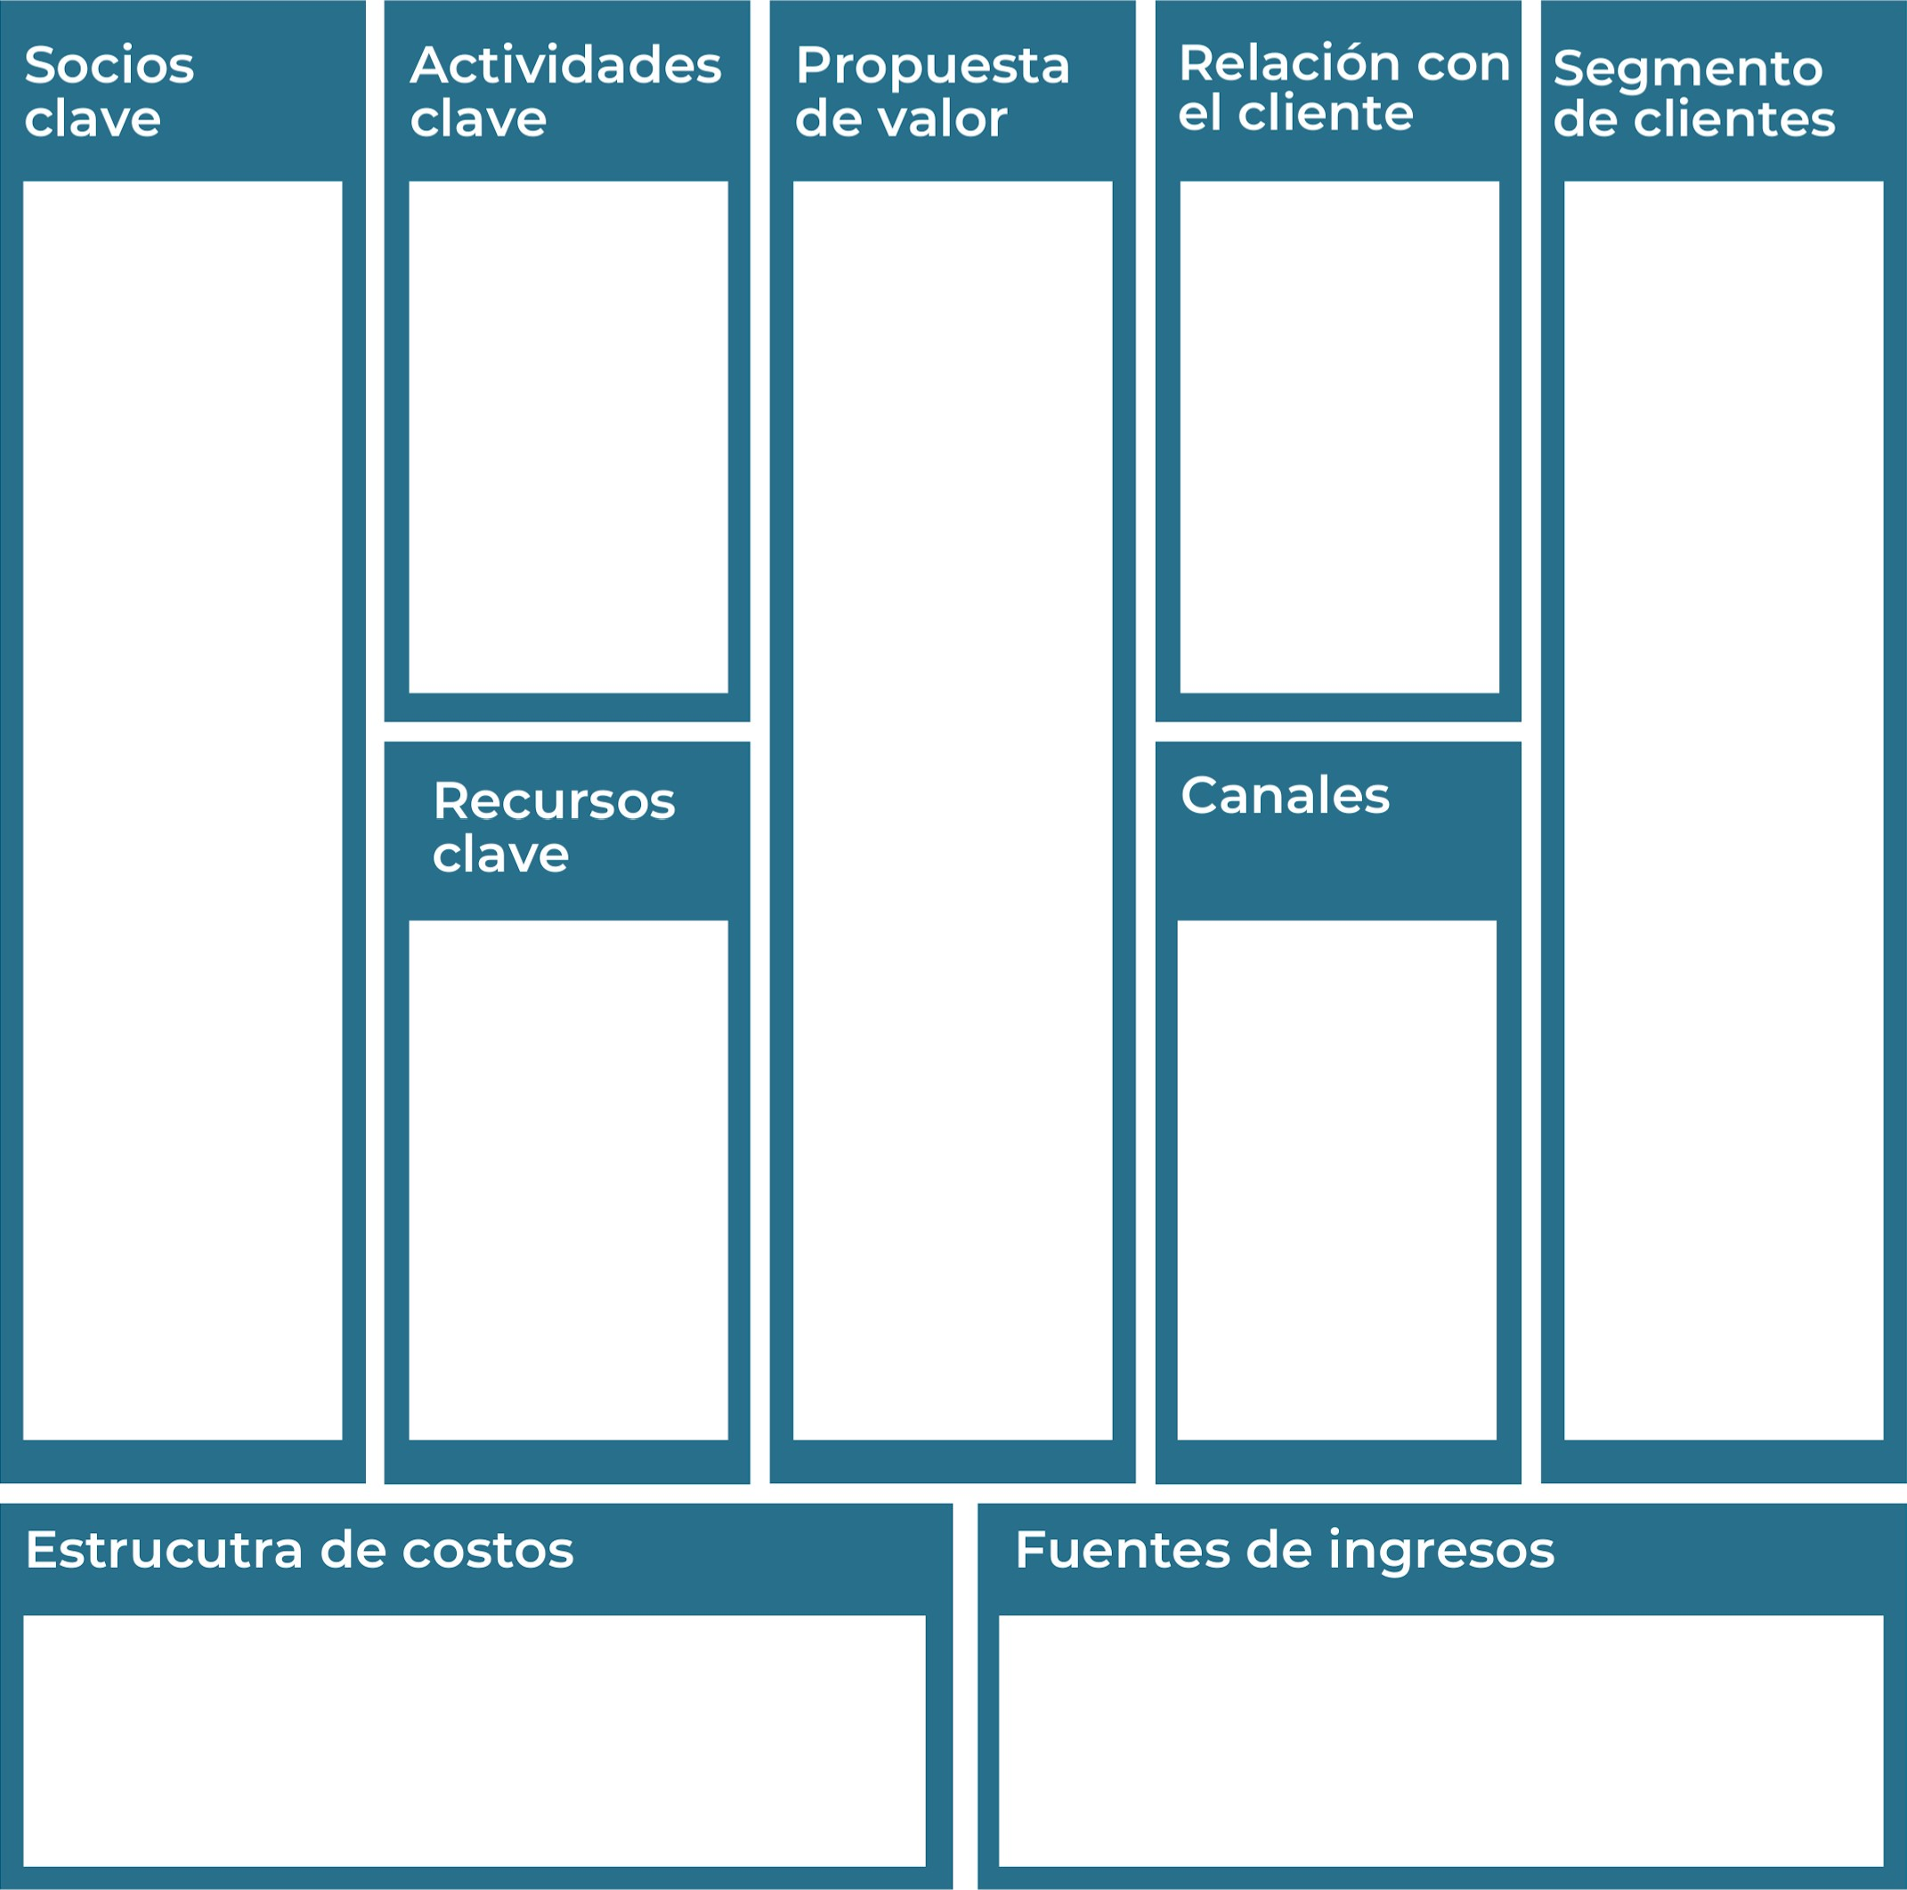
Venta de Alimentos y Golosinas para Perros, bebidas y snacks o productos para mascotas
Alquiler, Productos para Mascotas, cencias y Permisos
Turistas y Visitantes Temporales: Personas que viajan con sus mascotas y buscan lugares pet-friendly donde puedan disfrutar de un momento de descanso y socialización.
redes como Instagram, y TikTok son para compartir fotos y videos de clientes con sus perros y eventos
servicio personalizado adaptado a las necesidades específicas de cada cliente y su mascota
Proporcionar un espacio especialmente diseñado para que los perros puedan socializar, jugar y relajarse en un entorno seguro y controlado
Tener equipo capacitado y amante de los animales, incluyendo personal con experiencia en el cuidado de perros
Clases y Talleres de Entrenamiento: Ofrecer clases de entrenamiento básico y avanzado para perros
Proveedores de Alimentos y Productos para Mascotas: tener relaciones con proveedores de alimentos y productos para mascotas que den productos adecuados para la salud y seguridad de los perros como alimentos naturales, juguetes y accesorios.
Recuerda: En la presentación "Modelo de  negocio" puedes encontrar la información necesaria para completar esta actividad.
Complete la siguiente matriz FODA:


Fortalezas Debilidades

El concepto de una cafetería para perros puede no ser bien recibido por todos los propietarios de mascotas o la comunidad en general.
Al ser un concepto menos común, puedes destacarte en el mercado de cafeterías y restaurantes con una propuesta diferenciada.
Experiencia Social para Perros y Dueños: Facilita la interacción social entre perros y sus dueños, permitiéndoles compartir momentos juntos en un ambiente relajado y amigable
Competencia y Saturación del Mercado: En áreas donde hay varias opciones de cafeterías para perros, podría haber una competencia intensa que afecte la atracción y retención de clientes.
Oportunidades Amenazas
Recuerda: En la presentación "Qué me  diferencia" puedes encontrar la información necesaria para completar esta actividad.
Elabore un logo, slogan y diseñe su marca empresarial.


El logo de mi primer emprendimiento

Delicias para Perros, Momentos para Dueños

Slogan 



Colores principales de mi marca empresarial
Puedes dibujar el logo o hacerlo de forma digital.

Establezca sus costos fijos, costos variables y con ello el precio de su producto o servicio. Debe colocar el valor monetario de cada costo (fijo y variable).
Mis costos fijos

Salario 240000
Alquiler 100000
Costos de Inventario 100000

Mis costos variables
Productos de limpieza 10000
Horas extra 5000
repuestos y Reparaciones 20000

El precio de venta de mi producto / servicio es de:

6000
Determine el punto de equilibrio de su emprendimiento.
Te recordamos la fórmula del punto de equilibrio en unidades y monetario (colones):
Punto de equilibrio en Costos fijos totales

unidades | (Precio de venta - costo variable total)
Punto de equilibrio | Precio de venta x punto
monetario | de equilibrio en

unidades
Realiza el cálculo:

Punto de equilibrio en unidades
-15,172

Punto de equilibrio monetario
-91032
Recuerda: El punto de equilibrio te ayuda a  conocer cuántas unidades o servicios debés vender para que podás recuperar tu inversión.
Determine cuáles son los pasivos y activos de su negocio. Solamente, debes mencionar cuáles serían los activos y pasivos, no es necesario poner el valor monetario de los mismos.


Activos Pasivos
Suministros y Materiales
Costos de Personal
Ingredientes y Productos
Costos de Energía y Agua
Costos de Servicios Públicos
Renovación de Licencias
Sistema de Seguridad
Impuestos sobre la Propiedad
Seguros Anuales
Mobiliario y Decoración
Ejemplos de activos: Terrenos, equipo de oficina, cuentas por cobrar, vehículos y patentes,
Ejemplos de pasivos: Deudas a corto y largo plazo, salarios, inventario y cuentas por pagar.

Investigue cuántos productos o servicios existen en el mercado iguales al que mi emprendimiento ofrece.

El número exacto de cafeterías para perros en Costa Rica no se puede saber, debido a que hay muy pocos negocios de este tipo

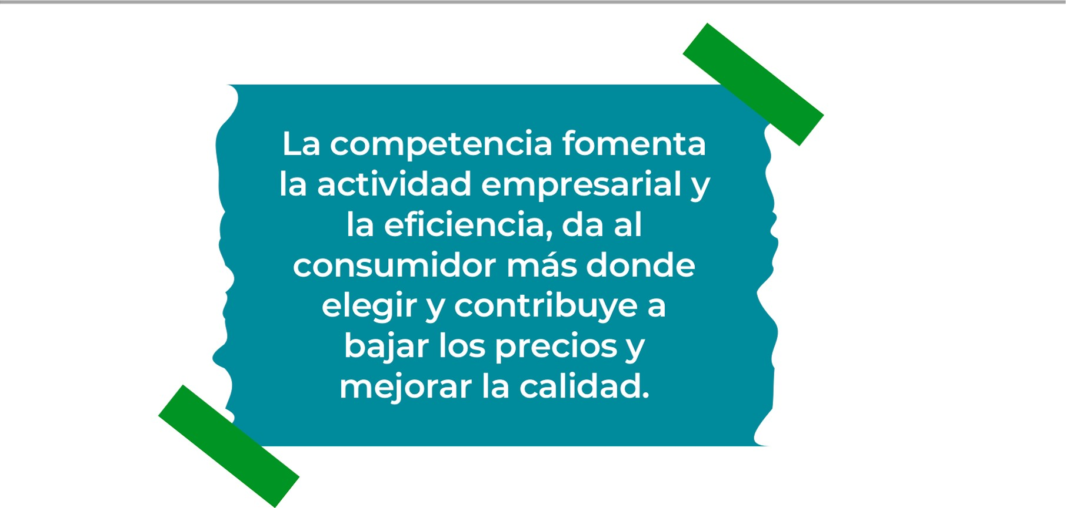
Determine cúal es la importancia de cumplir con las obligaciones tributarias y cómo se debe liquidar una empresa.

Importancia de las obligaciones tributarias:
las obligaciones tributarias son las responsabilidades que tienen las personas y las empresas de pagar impuestos al gobierno, son importantes por que Son requeridas por la ley, Apoyan la economía nacional y Ayudan a lograr una mayor equidad social

¿Cómo se liquida una empresa?

Para liquidar una empresa se necesitan varios pasos se debe notificar a las autoridades fiscales y registrar la decisión de liquidación con los organismos pertinentes, Hacer un inventario completo de todos los activos, Vender los activos de la empresa, Después de pagar todas las deudas, distribuir cualquier activo restante entre los accionistas de acuerdo con sus participaciones, cerrar todos los registros fiscales y comerciales relacionados con la empresa, Mantener todos los registros y documentos relacionados con el proceso de liquidación.

Guia para planear Yo Emprendo

Para la comunidad en colegios y escuelas
Es importante que las nuevas generaciones no tengan problemas por las drogas
El consumismo de drogas en personas adolescentes
¿Para qué es la actividad?  (Objetivo) |  | ¿Qué vamos a hacer?  (Actividades) |  | ¿Qué queremos lograr?  (Metas y Resultados)
  Proteger la salud física y mental de los adolescentes evitando los efectos negativos asociados con el consumo de drogas |  |   Actividades en deportes como fútbol, baloncesto, o voleibol. |  |   Los deportes pueden proporcionar una salida positiva para el estrés y fomentar la cooperación y el trabajo en equipo.
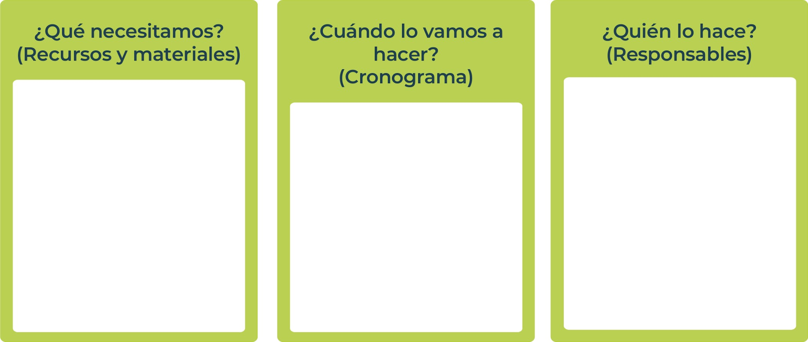
La municipalidad o padres de la comunidad
El 1 de diciembre hacer publico en la comunidad que se harán actividades en una plaza la cual a las 12 del dia sea futbol a las 3 baloncesto y a las 6 voleyball
Colocar mas canchas para hacer deportes así de esta manera saldrían mas o hacer una actividad de un día donde se de una charla y se haga mas conciencia
Junior
AchievementYears Empoweringof
Costa RicaLives
Miembro de JA Worldwide


NOTAS

 MINISTERIO DE DIRECCIÓN DE
EDUCACIÓN PÚBLICA VIDA ESTUDIANTIL SERVICIO COMUN AL
ESTUDIANTIL
@Junior Achievement Costa Rica,2024

